Joaquín Meléndez Lira

Director General de Gobierno
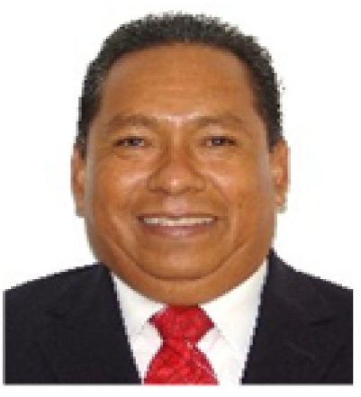

Nivel máximo de estudios | Licenciado en Derecho
Áreas de conocimiento | Función Pública, Protección civil, Sociología
Experiencia laboral
Periodo | de diciembre/2016 a actual
Institución | Delegación Álvaro Obregón
Cargo | Director General de Gobierno
Periodo | De Octubre/2015 a Noviembre/2016
Institución | Delegación Álvaro Obregón
Cargo | Jefe de la Oficina del Jefe Delegacional
Periodo | De Abril/2015 a Septiembre/2015
Institución | Delegación Álvaro Obregón
Cargo | Jefe Delegacional

